Министерство образования и науки РФ
ФГБОУ ВО«Тверской государственный университет»
Исторический факультет
Кафедра социально-культурного сервиса
Направление 43.03.01 «Сервис»

КУРСОВАЯ РАБОТА

Развитие сувенирного сервиса на примере деятельности предприятия ОАО «Торжокские золотошвеи»

по дисциплине «Сервисная деятельность»

Выполнила:
студентка 2 курса
Смирнова А.А.

Научный руководитель:
к.и.н., доц.
Макарова Е. А.

Тверь 2018
ОГЛАВЛЕНИЕ

Введение…………………………………………………………………………...3
Глава I. Особенности сувенирного сервиса…………………………………...11
1.1. История сувенирного сервиса……………………………………….11
1.2. Сущность сувенирного сервиса……………………………………..17
Глава II. Предприятие ОАО «Торжокскиезолотошвеи» как центр производства и реализации сувенирной продукции…………………………..23
2.1.Характеристика деятельности предприятия ОАО «Торжокскиезолотошвеи»………………………………………………………23
2.2.Сувенирная продукция предприятия ОАО «Торжокскиезолотошвеи»……………………………………………………... 34
Заключение……………………………………………………………………….42
Список информационных материалов…………………………………………44
Приложение 1. Фасад здания ТЦ «Восьмёрка». Торжок……………………...46
Приложение 2.«Дом пояса» в Торжке………………………………………….47
Приложение 3.Основные финансовые показатели ОАО «Торжокскиезолотошвеи»……………………………………………………....48
Приложение 4.Торжокскиезолотошвеи на Неделе моды Mercedes–BenzFashionWeekRussia осень–зима / 2015–2016. Коллекция одежды«Ноктюрн»………………………………………………………………49
Приложение 5.Торжокскиезолотошвеи на Неделе моды Mercedes–BenzFashionWeekRussia осень–зима / 2016–2017. Коллекция одежды «Золотой век»….…………………………………………………………………50
Приложение 6.Сувенирная продукция Торжокскихзолотошвей. ТД «Русь» в Твери……………………………………………………………………………...51

Введение
Сегодня на рынке сувенирной продукции задействовано много людей, которые благодаря своему воображению и фантазии помогают предприятиям и компаниям осуществить самые разные идеи.
Используя сувенирную продукцию для продвижения бренда, компания располагает к себе клиента. Разрабатывая и распространяя канцелярские принадлежности, чашки, сумки, одежду, брелоки, магниты, часы и различные аксессуары со своим логотипом компания привлекает к себе большее число клиентов. В основном, бизнес-сувениры дарят на презентациях, выставках, промо-акциях, при поздравлении партнеров или постоянных клиентов, чтобы подчеркнуть уважение и напомнить о торговой марке компании.
Помимо промо-сувениров существуют туристические сувениры. Они составляют основной объём всей сувенирной продукции. Многие люди, поехав в другую страну или город, хотят увезти с собой частичку этого места, как память об их путешествии, или же как подарки для друзей и близких. Во многих городах России существуют оригинальные сувениры, такие как филимоновская игрушка из Тулы или Ростовская финифть. Именно эта уникальность и привлекает туристов, которые хотят купить оригинальный и необычный сувенир.
Золотое шитье - одно из старейших видов вышивки. Визитная карточка города Торжка - ОАО «Торжокские золотошвеи». Это уникальное предприятие, выпускающее сувенирную продукцию, вышитую золотой нитью. Изделия торжокских мастериц находятся в Георгиевском зале в Кремле, в Андреевском зале Большого Кремлевского дворца. Специально для Норильского кадетского корпуса изготовлено знамя с Российским гербом и иконой Николая Чудотворца. Панно торжокских золотошвей с изображением храма Христа Спасителя было подарено президентом России В.В. Путиным Папе Римскому.
ОАО «Торжокские Золотошвеи» является визитной карточкой, не только города Торжка, так и всей Тверской области, а выставочный зал предприятия, где можно ознакомиться с выпускаемой продукцией и увидеть исторические образцы данного вида промысла привлекает, как отечественных, так и зарубежных туристов.
Целью данной курсовой работы является изучение сувенирного сервиса на примере деятельности предприятия ОАО «Торжокские золотошвеи».
Для достижения поставленной цели, необходимо решить ряд исследовательских задач:
- выявить и проанализировать информационные материалы по теме курсовой работы;
- воссоздать историю сувенирного сервиса;
- изучить сущность сувенирного сервиса;
- охарактеризовать деятельность предприятия ОАО «Торжокские золотошвеи»;
- рассмотреть сувенирную продукцию предприятия ОАО «Торжокские золотошвеи».
Для решения поставленной цели использован ряд информационных материалов, которые можно подразделить на следующие группы:
- научные статьи;
- материалы периодической печати;
- справочные издания;
- учебные пособия;
- материалы музея;
- материалы официального происхождения;
- ресурсы удалённого доступа.
К первой группе относится статья Т. В. Сидориной «Тенденции развития сувенирной сферы туризма». Статья рассматривает сувенирную сферу туризма, как психологическую потребность человека окружать себя теми предметами, которые помогают ему не прерывать связь с недавними событиями. Также в статье говориться о значении сувенира как для одного человека, так и для развития региона в целом.
К этой группе так же можно отнести статью Е.Н.Артёмовой и А.В. Ворониной «Использование сувенирной продукции на промышленных предприятиях как вид рекламной деятельности».
В статье М.А. Жучкова и А.В. Рыбачек «Сувениры как вид рекламной коммуникации» авторы пишут об истории рекламного сувенира, приводят классификацию сувенира с точки зрения функциональной принадлежности, а также говорят о нём, как о средстве создания в рекламных целях позитивного впечатления о рекламируемом объекте.
К группе периодической печати можно отнести статью О. Вахитова «Сувенир как полноценный способ коммуникации» в журнале «Сувенирка». В этой статье автор изучил основное значение фирменного стиля, как сувенирной продукции и рассмотрел современное состояние рынка сувенирной продукции.
В каталоге « Новоторжское искусство золотой нити» можно увидеть брендовые вещи марки «TiZetta» 2018 года. Так же в каталоге предоставлена информация об участии Торжокских золотошвей в различных модных показах.
К справочным изданиям можно отнести «Толковый словарь русского языка: 80 000 слов и фразеологических выражений» С. И. Ожегова и Н. Ю. Шведовой. Слова и фразеологизмы, находящиеся в словаре, относятся как общелитературной русской лексике, так и к специальным сферам языка. Словарная статья включает толкование значения, характеристику строения многозначного слова, примеры употребления, сведения о сочетаемости слова, грамматические характеристики слова, в словаре по теме курсовой работы можно найти определение понятия «сувенир».
К группе учебных пособий относится Информационно-методический сборник для специалистов декоративно-прикладного искусства А.В.Ларионова и Е. Г. Шашуловской «Что такое сувенир?». В сборнике можно найти историю происхождения сувенира, различные классификации сувениров, информацию об традиционных русских и донских сувенирах, а также о народных донских мастерах.
Научный интерес представляет труд Р. А. Бардиной «Изделия народных художественных промыслов и сувениры (товароведение и организация торговли)».В нём изложена история развития художественных промыслов и производства сувениров. Здесь же предложена классификация и ассортимент изделий народных промыслов, описаны материалы для их изготовления. Рассказано об организации и формах торговли этой группой товаров, а так же даны материалы по размещению художественных промыслов, производству изделий народных художественных промыслов в союзных и автономных республиках.
Торжокский историко-этнографический музей подготовил труд, посвящённый золотному искусству. В работе «Русское золотошвейное искусство»,рассказывается об истории золотного промысла, начиная от его основания и заканчивая нашим временем. Из него можно узнать о традициях золотного шитья, характерных узорах и орнаментах, а также о городе Торжке как о центре современного искусства золотой вышивки.
Кроме того в работе привлечен Закон «О защите прав потребителей».Это закон Российской Федерации, который устанавливает права потребителей на приобретение товаров надлежащего качества и безопасных для жизни и здоровья. Он защищает права потребителей и определяет средства реализации их прав.
Так же к документам официального издания можно отнести Федеральный Закон «О развитии малого и среднего предпринимательства в Российской Федерации». Этот закон регулирует отношения между юридическими лицами, физическими лицами, органами государственной власти и власти субъектов РФ в сфере развития малого и среднего предпринимательства, так же он определяет понятия субъектов малого и среднего предпринимательства.
К следующей группе относятся ресурсы удаленного доступа, в частности, официальный сайт ОАО «Торжокских золотошвей». Он позволяет рассмотреть вопросы организации работы предприятия, знакомит с историей золотного промысла и историей фабрики, также на сайте можно узнать о музеях принадлежащих предприятию, найти адреса магазинов и посмотреть ассортимент сувенирной продукции выпускаемой ОАО «Торжокские золотошвеи».
Следующий источник информации - официальный сайт Rusprofile. Rusprofile.ru – крупнейший независимый источник информации о российских юридических лицах. На сайте предоставлена актуальная информация обо всех организациях, действующих в Российской Федерации. Здесь можно найти информацию о видах деятельности предприятия ОАО «Торжокские золотошвеи», её правовом статусе и руководстве компании.
Ещё одним ресурсом удалённого доступа является статья «История происхождения сувениров» на сайтеPerfect. Компания Перфект является поставщиком деловой полиграфии, сувенирных товаров, рекламной и подарочной продукции, на российском рынке с 1992 года. В статье можно проследить историю такого понятия как сувенир, от его происхождения до наших дней.
Н. А. Барабанова кандидат педагогических наук, доцент кафедры социально-культурных технологий ФГБОУ ВО «Самарская государственная академия культуры и искусств» в своей статье «Функциональная сущность туристского сувенира»рассматривает сущность и смысловую модификацию понятия «сувенир» в контексте развития истории и, в частности, истории туризма.
Привлечённые ресурсы помогли решить поставленные задачи.
Для достижения поставленной цели и задач использован ряд методов: исторический, хронологический, логический, наблюдения, сравнения, и метод классификации и систематизации.
Благодаря историческому методу можно проследить историю развития сувенирного сервиса и золотного искусства. Этот метод также даёт возможность проследить историю предприятия ОАО «Торжокские золотошвеи».
Ещё один метод - хронологический. Он позволяет рассмотреть историю ОАО «Торжокские золотошвеи» в хронологической последовательности, разместить все события поэтапно. Этот метод позволяет зафиксировать все происходящие на предприятии изменения, начиная от его создания и заканчивая нашем временем.
К следующему методу относится логический. Он позволил провести логическую операцию «анализ», которая дала возможность определить важность предприятия для развития региона.
Такой исследовательский метод как наблюдения позволил оценить качество сервисных услуг оказываемых предприятием ОАО «Торжокские золотошвеи».
Метод сравнения помог выявить наиболее подходящие информационные материалы по теме курсовой работы.
Метод классификации и систематизации позволил систематизировать выявленные информационные материалы по главам и параграфам, а также произвести классификацию сувениров по различным признакам.
Использованные методы позволили достичь поставленной цели и решить исследовательские задачи.
Работа построена на ряде методологических принципов. Принцип объективности позволил в равной степени и непредвзято рассмотреть все вопросы связанные с созданием предприятия ОАО «Торжокские золотошвеи» и его деятельностью.
Также применён принцип историзма, который дал возможность изучить историю предприятия в контексте того времени, когда оно было создано и развивалось.
Курсовая работа состоит из введения, двух глав, заключения, список информационных материалов и приложений.
Введение содержит обоснование актуальности данного исследования, а также его цель и задачи.
В первой главе показана история возникновения сувенирного сервиса, а так же раскрывается сущность сувенира, его понятие и виды.
Вторая глава даёт возможность рассмотреть характеристику деятельности предприятия ОАО «Торжокские золотошвеи», его составные части и выпускаемую сувенирную продукцию.
В заключении подводятся итоги проведенного исследования, даются выводы по целям и задачам курсовой работы.

Глава I. Особенности сувенирного сервиса

§1. История сувенирного сервиса
История возникновения сувенира берёт своё начало с очень раннего периода. С древнейших времен существует обычай дарить какую-либо вещь, способную пробуждать воспоминания.
Легенда о первом зафиксированном подарке ведёт к библейскому сюжету: «Волхвы видели, как на востоке в небе зажглась звезда. Узнав по этому знаку о появлении Спасителя, волхвы отправились для поклонения Христу в Вифлеем. Они поклонились младенцу и, открывши сокровища свои, поднесли ему золото, ладан и смирну…».Так, можно сказать, что подарки выполняли роль своеобразных сувениров.
Прототипы первых сувениров появились ещё в Древнем Египте. Они были обнаружены при раскопках гробниц и развалин древних городов. Среди найденных артефактов часто встречаются статуэтки с изображениями, которые представляли собой аналоги современных логотипов, знаки ставились также на глиняные кружки и горшки. Еще десятки тысяч лет назад люди стали дарить подарки своим умершим. Древние люди считали, что жизнь после смерти существует, и умершему понадобятся многие вещи, которыми он пользовался в этом мире: оружие, посуда, хозяйственная утварь и многое другое. Если на тот свет попадает не сам человек, а его душа, то и с душой человека отправляется всего лишь дух вещи. Поэтому в курганы, гробницы, усыпальницы в древности размещали не сами предметы обихода, а их уменьшенные копии. Ученые-историки называют такие предметы «вотивными» переданными в дар богам или умершим, это своего рода сувениры –вещи, которые нередко не имеют практического назначения, зато служат важными знаками внимания.
Подарки для важных гостей использовались также во времена древней Руси. Как правило, первые изделия были глиняными, металлическими или деревянными - то есть использовались наиболее доступные подручные средства. Сувениры стали семейной реликвией, которые передавались по наследству.
На протяжении столетий менялись значение и функции сувениров. Широкую популярность получают сувениры - медальоны, связанные с каким-либо человеком и романтическими чувствами по отношению к нему. Такие сувениры пользовались огромной популярностью, особенно в аристократическом обществе.
Как вид сервиса производство сувениров получило распространение в XIX веке. Первым рекламным сувениром считается календарь, который в 1845 г. был подарен американским предпринимателем нескольким своим клиентам.Главной особенностью, которая делала этот календарь рекламным сувениром, была надпись, в которой содержались контактные данные предпринимателя. Этот способ оказался столь эффективным, как рекламное средство, что в скором времени примеру этого предпринимателя последовали многие мелкие, а затем и крупные компании. И через несколько лет рекламные сувениры стали повсеместно использоваться на рекламном рынке. Выпускать стали не только календари, но и другую продукцию. Но самыми популярными оставались традиционные календари, ручки и записные книжки с фирменной символикой, которые с успехом используются в этих целях и в настоящее время.
В начале XX столетия рекламные сувениры стали очень распространенным явлением во всем мире, в том числе и в России.Во времена СССР сувениры утратили свою коммерческую ценность. Чаще всего они использовались для пропаганды и были носителями символики. Современная история рекламных сувениров начинается с перехода к рыночной экономике. Первоначально этот вид рекламы успешно использовали иностранные компании для захвата российского рынка. Но с развитием отечественного бизнеса многие отечественные компании стали использовать этот коммуникационный инструмент. И на сегодняшний момент многие фирмы уже активно используют сувенирный сервис для достижения своих целей. Больше всего развита в этом отношении Москва, затем Санкт-Петербург, но быстрый рост этого сегмента рекламного рынка наблюдается по всей России.
В разных регионах России с древних времён развивались народные художественные промыслы, которые сейчас составляют значительную часть сувенирного рынка страны. Такие понятия как «сувениры» и «изделия народных художественных промыслов»тесно связаны. Можно сказать, чтокаждое изделие народных художественных промыслов это сувенир. Оно даёт представление о культуре региона, в котором было приобретено и прежде всего о его декоративно-прикладном искусстве. Но вто же время между сувениром и изделием народного промысла есть принципиальная разница.
Изделия народных художественных промыслов -это, прежде всего оригинальные произведения искусства, потому, что каждое изделие создаётся вручную мастером определенного вида художественного промысла. В то время как сувениры это - скопированные с созданного художником оригинала изделия, которые производятся в больших тиражах с помощью техники.
Если производство изделий народных художественных промыслов относятся в большой степени к предприятиям местной промышленности, то сувениры производятся предприятиями различных отраслей промышленности, например как рекламные сувениры. Так изделия народного художественного промысла можно назвать одной из частей сувенирного сервиса.
В России значительное распространение получили, к примеру, такие промыслы как резьба и роспись по дереву. Художественная обработка дерева была известна еще в IX — X вв. В России, богатой лесами, дерево всегда любили и применяли многие поколения мастеров народных промыслов. Они умели выявлять его красоту, использовать пластические свойства. Искусством обработки дерева издавна славились народные умельцы районов Севера, Верхнего и Среднего Поволжья.
Для резьбы по дереву используется древесина таких и деревьев как липы, осины, березы, клёна, ели, сосны, капа и капокорня (наросты на стволах и корнях деревьев).
Богородские изделия являются ярким примеромрезьбы по дереву.Начало современному производству положил кустарный промысел по изготовлению игрушек в селе Богородском, расположенном в 25 верстах от города Сергиев Посад. Развитие искусства резьбы по дереву в селе Богородском относится к XVI—XVII вв., хотя первые исторические сведения о богородской резьбе уходят в далекое прошлое. Известно, например, что богородские игрушки: «кузнецы» и «секачи на колесах» дарил своему сыну Петр I. Наибольшего расцвета богородская художественная резьба достигает в XVIII в.
На данный момент существует фабрика художественной резьбы. Которая также находится в селе Богородском Московской области.
Также оригинальные художественные изделия из дерева изготовляет уфимское производственное объединение «Агидель», образованное в 1964 г. Для производства изделий башкирские мастера используют древесину липы — легко поддающуюся обработке породу дерева. Изготовляют изделия токарным способом. Основное место в ассортименте художественных изделий башкирских мастеров занимают челяки для хранения меда разных размеров с «пчелиным» орнаментом.
Особое место среди изделий из дерева традиционно занимало производство берестяных изделий, которым занимались мастера многих губерний. Общее число ремесленников в этом производстве достигало 115 тыс. человек. В конце XVIII в. прорезную бересту стали использовать для украшения художественных изделий. Изготовление берестяных изделий было широко распространено в Вологодской, Нижегородской области, Якутии.
Одним из самых древних видов народных художественных промыслов России является художественная роспись по дереву. Так, к художественной росписи по дереву относятся: Хохломская, Городецкая, Полхов-майданскаяроспись в Нижегородской области и ряде других областей.
Формирование хохломской росписи относится к XIX в. и названа она по имени старинного села Хохлома, где и зародилось искусства хохломской росписи.
Ассортимент хохломских изделий очень широк. Мастера расписывают огромные артельные или бурлацкие платковые блюда, чашки и тарелки, поставцы, солонки, кандейки, совки для муки, дуги, прялки, лукошки для ягод и грибов. В конце XIX — начале XX в. промысел угасает. Деревянную посуду с ручной росписью вытеснила фабричная посуда. Однако промысел как производство подарков и сувениров начал возрождаться в советские годы.
К середине 50-х годов XX века в хохломских изделиях появляются новые мотивы растительного орнамента: спелые колосья, ветки, отягощенные плодами, грозди винограда, пышные цветочные гирлянды. В настоящее время хохломской промысел сосредоточен в ряде художественных центров. Старейший из них - фабрика художественных изделий «Хохломской художник» - находится в селе Семине Ковернинского района Нижегородской области - Семеновское производственное объединение сувениров «Хохломская роспись» по выпуску изделий с хохломской росписью. Сейчас ассортимент объединения насчитывает более 200 наименований изделий.
Городецкая роспись возникла на базе старинного промысла, объединявшего жителей нижегородских деревень, расположенных на реке Узоле. Изготовляемые изделия мастера украшали скобчатой резьбой и инкрустацией. Роспись появилась в 60-х годах XIX века и положила начало новому Городецкому стилю — росписи яркими красками. Наивысшего расцвета промысел достигает в 80-х годах XIX века. Для Городецкой росписи характерно изображение рисунка на цветном фоне: зелёном, красном, голубом, синем. Как и раньше сейчас для этого вида росписи типично изображение сцен из жизни, птиц и животных.
Узольские народные мастера вырабатывали подставки для прядильного гребня и игрушки с росписью красным, желтым, зеленым и черным цветами и сюжетами из крестьянского, купеческого и городского быта, изображением сказочных птиц и коней.
Полхов-майданский промысел значительно моложе описанных промыслов. Он возник в начале XX века на базе токарного производства, развитого еще с начала XIX века. На роспись оказали влияние сергиевские мастера, и в 1914-1916 гг. изделия украшались выжиганием или раскраской. Основные сюжеты орнамента это изображение птиц, животных.сельского пейзажа, архитектурных памятников.
В 30—40-е годы ХХ в.Полхов-майданская роспись была объединена в добровольное производственное объединение «Красная заря».В 1960 г. оно преобразовывается, в фабрику «Красная заря», которая продолжает традиции полхов-майданского искусства росписи. В данный момент это предприятия « Полхов-майданская роспись» в селе Полхов-Майдан.
Все эти разновидности художественного промысла давно стали брендовыми и активно используются в сувенирном сервисе. Они известны и при посещении того или иного региона страны турист хочет приобрести сувенир, который будет у него ассоциироваться с тем местом в котором он побывал.
§2. Сущность сувенирного сервиса
Сувенир – это художественное изделие, вещь в память о посещении страны, какого-то места. Такое определение даётся в словаре Ожегова сувениру.
Сувенирный ряд в наше время очень обширен и разнообразен, что даёт простор для развития сувенирного сервиса. Сувениры формируются из простых будничных предметов, таких как календари, магниты, кружки, блокноты, ручки, брелоки, значки, ювелирные изделия, альбомы, книги, изделия народных художественных промыслов наборов, значки и многое другое. Это разнообразие выбора продукции позволяет сфере сувенирного сервиса постоянно развиваться.
Сувенирный сервис, как и любая сфера услуг, требует законодательных актов, которые смогли бы регулировать правовые отношения. Таким законодательным актом является Закон РФ «О защите прав потребителей».Этот закон регулирует отношения между потребителями и изготовителями, исполнителями, импортерами, продавцами при продаже товаров или оказании услуг. Потребитель может требовать от производителя сувенира, чтобы производимые им товары были надлежащего качества и безопасными для жизни.
Сейчас сувенирный рынок можно разделить на две части. Первая - это подарочный рынок, связанный с праздниками, выставками, корпоративными поздравлениями, бизнес-сувенирами. Вторую часть составляет промо-продукция, которая скорее имеет отношение к рекламному рынку, чем к подарочному, и является одной из составляющих сектора BTL.
BTL это комплекс маркетинговых коммуникаций, который отличается от прямой рекламы способом воздействия на целевую аудиторию.
Ассортимент сувениров сегодня до такой степени большой, что достаточно трудно выделить одну определённую классификацию. Так по функциональной принадлежности сувениры можно разделить:
- письменные принадлежности (от простейших пластиковых ручекдо дорогостоящих подарочных наборов «Раrkеr»);
- значки и символика для награждений;
- флаги и флажная продукция;
- изделия из кожи и кожзаменителя (ежедневники, блокноты, визитницы, портмоне и проч.);
- посуда (от бокалов до чайных и кофейных наборов);
- функциональные мелочи (брелоки, термосы, предметы для отдыха и походов, часы, штопоры и т.п.);
- изделия из пластика (файловые папки, уголки, полиэтиленовые пакеты);
- одежда и изделия из ткани.
Также существует классификация сувениров по материалу, который используется для изготовления:
- Сувениры из дерева. В группу сувениров из дерева входят изделия из древесины липы, березы, осины, ольхи, ореха, клена, красного дерева и других декоративно-текстурных пород деревьев. К ассортименту сувениров из древесины относятся: мелкая скульптура, игрушки, украшения для женщин, предметы интерьера, сувениры утилитарного значения.
- Сувениры из папье-маше с миниатюрной лаковой живописью.Ассортимент данной группы представлен главным образом изделиями палехского, федоскинского, холуйского и мстерского художественных промыслов: декоративные тарелки, пластины и панно, обложки для альбомов и записных книжек,броши, колье, браслеты, а также шкатулки.
- Сувениры из металла. Сувениры из металлов и сплавов выполняют методом литья, ковки, чеканки, гальванопластики, штамповки, филиграни. Ассортимент составляют: сувениры декоративного характера, украшения для женщин, нагрудные значки, памятные медали, плакетки, барельефы, гербы, макеты памятников культуры и архитектуры.
- Сувениры из кости, рога, перламутра. Выполняют, как правило, с использованием плоскостной резьбы, гравировки, инкрустации и других видов обработки. К ним относят: скульптуру, панно, шахматы, ножи для бумаги, украшенные народным орнаментом, серьги, бусы, гребни и т. д.
- Сувениры из камня. В данную группу входят сувениры, выполненные из мягких пород камня, янтаря. Представляют эту группу мелкая скульптура, пепельницы, вазы, чернильные приборы, шкатулки, панно, экраны настольные и др.
- Сувениры из керамики. Для производства керамических сувениров служат фарфор, фаянс, майолика, терракота. В группу сувенировиз керамики входят: гербы стран, республик, городов, сказочные персонажи, чайные сервизы, бокалы, кружки, украшения, керамическая игрушка.
- Сувениры группы бумажно-беловых (печатных) товаров. В данную группу сувенирных изделий входят различные красочно оформленные альбомы для фотографий, марок, альбомы с изображениями исторических мест и достопримечательностей, альбомы, буклеты, фотографии, календари.
Помимо этого сувенирную продукцию можно разделить по назначению, способу украшения, тематике, технике изготовления и другим признакам.
Кроме классификаций по определённым признакам выделяют разные виды сувениров:
- Сувенирные игрушки. Немалое место в сувенирной продукции занимает игрушка. Вырабатывают ее из самых разнообразных материалов. Ассортимент деревянной игрушки: игрушки-сувениры на темы космоса; со сказочной тематикой; игрушки-забавы; национальные деревянные куклы – башкирка, мордовка, марийка; игрушки на темы русского народного эпоса.
- Сувенирные медали, плакетки, барельефы. Сувенирные медали представляют собой значки, посвященные историческим и политическим событиям, с изображением выдающихся деятелей науки, техники, культуры, в честь каких-либо знаменательных дат и т. д. Плакетки отличаются от медалей формой. Медали имеют круглую форму, а плакетки – прямоугольную. Сувенирные барельефы –это сувениры со скульптурным изображением или орнаментом, выступающим на плоской поверхности.
- Сувениры-символы. Символ – это вещественный условный (графический, звуковой) знак, обозначающий или напоминающий какой-либо образ, воплощающий какую-либо идею. Ассортимент сувениров символов включает гербы городов, сувенирные ключи, брелоки.
- Рекламный сувенир. Рекламный сувенир должен выполнять 3 функции, которые являются главными, это: быть полезным, оригинальным и подходить под имидж фирмы, содержать информацию о фирме. К ним относятся ручки, блокноты, календари и т.д.
Различают также такие понятия как «личный» и «общезначимый» сувенир. Личным сувениром может быть любой предмет природного происхождения или созданный человеком, он напоминает о каком-либо событии, месте, человеке и может не вызывать подобных ассоциаций у других людей. Такой предмет может быть подарен, куплен, найден или взят на память. Личным сувениром является, например, какой-то особенный для данного человека камень, лист дерева, засушенный цветок, книга, автограф, фотография, рисунок, и т.д. Это может быть любой предмет, памятный по тем или иным причинам. Он хранится, как память и может не иметь эстетическую ценность, но быть важным для человека.
Общезначимый сувенир – это предмет, изготовленный на предприятии народных художественных промыслов или любом промышленном предприятии, который своим художественным обликом напоминает тому, кто его прибрел (или кому он был подарен) о каком-то явлении, месте, людях. Но в отличие от личного сувенира, память, связанная с общезначимым сувениром понятна другим людям. Такой сувенир вызывает желание купить его на память, он выразителен и эстетически привлекателен.
Сувениры являются визитной карточкой каждой страны, ее культуры. Они выполняют познавательную роль, способствуют духовному обогащению людей, отражая культуру местности, а удовлетворение покупательских потребностей туристов, приносит ощутимую экономическую пользу региону. Кроме этого сувенирная продукция имеет социальное значение для региона, так как она обеспечивает занятость населения на производстве и продаже сувениров.
Недостаточное развитие сувенирной отрасли в турцентрах России является серьезным социальным и экономическим упущением. На изменение этого положения направлен Федеральный Закон от 24.07.2007 № 209-ФЗ «О развитии малого и среднего предпринимательства в Российской Федерации» (с изменениями от 18 октября 2007 г., 22, 23 июля 2008 г.), где предусмотрена статья 23 о поддержке предпринимателей в области ремесленной деятельности.
Таким образом, можно сделать вывод, что развитие сувенирного сервиса играет значительную роль во многих сферах жизни страны. Она финансово обеспечивает регион и помогает развитию такой отрасли, как туризм.

Глава II. Предприятие ОАО «Торжокские золотошвеи»

§1 Характеристика деятельности предприятия ОАО «Торжокские золотошвеи»
Торжокское золотое шитье - это вид традиционной русской вышивки золотыми и серебряными нитями, который получил широкое распространение в городе Торжке, и сохранился до настоящего времени как традиционный художественный промысел.
Золотное шитьё сохраняется в Торжке с XII века. Об этом свидетельствует уникальная находка, сделанная Новоторжской археологической экспедицией в 2010 году. Среди вещей клада, спрятанного в 1238 году, были обнаружены фрагменты одежды, расшитые серебряными и золотыми нитями, что развенчало миф о связи русского промысла с монголо–татарскими традициями.
Орнаментная вышивка XII века имела свои особенности и своеобразные технические приёмы. В то время для выполнения узора использовалась позолоченная серебряная пряденая нить, где тонкая металлическая лента была туга, навита на льняную или шёлковую нить. Наиболее часто используемым был шов «на проём», когда процессе создания узора металлическая нить пропускалась через ткань на изнанку. Позднее шов «на проём» изменяется на шов «в прикреп». Металлическая нить при такой технике не пропускается сквозь ткань, а крепится к её поверхности поперечными шёлковыми нитями.
Орнаментальные мотивы в домонгольский период условно можно разделить на три основные группы: плетёнку, геометрические и растительные узоры.
Композиционный строй геометрического узора был предельно прост и строг. Он представлял собой орнаментальный ряд с ритмическими поворотами одного или двух мотивов. В то же время существовали различные варианты плетёнки: в виде узких витых полос из двух гибких лент, отделанных небольших клейм и одной сложной, состоящей из плетения нескольких лент, концы которых часто завершались небольшими цветами.
Растительные узоры отличались ещё большим разнообразием, чем геометрический орнамент и плетёнка. Здесь можно было встретить широко известный тюльпановидный цветок «крин», символ жизни и чистоты, сплетающиеся травы с тонкими гибкими стеблями, стройные симметричные стилизованные деревья с кроной из трёх или пяти ветвей.
Золотые вышивки этого периода с растительными мотивами являются образцами высокого орнаментального искусства мастеров древней Руси. В XIII развитие искусства золотой вышивки, как и всей русской культуры, было прервано татаро-монгольским нашествием, и новый расцвет этого искусства наступил только после освобождения от татарского ига.
О характере золотого шитья в XV- XVII веках дают представления сохранившиеся предметы церковного и царского обихода, в которых мастерицы проявляли своё творческое мастерство. На Руси допетровского самая главная роль драгоценной орнаментальной вышивке отводилась в декоративном оформлении грандиозных торжественных церемоний, религиозных шествий, царских выездов на богомолье, соколиную охоту, военные смотры и посольские встречи.
Особенно многообразным было применения орнаментального шитья в XVI-XVII. Такого огромного количества вышитых изделий с узорами из золота, жемчуга и самоцветов не знали предшествующие эпохи. Растительный орнамент этого периода отличался большим разнообразием. Практически каждая декоративная композиция имела свою форму, свой мотив свой масштаб, фактуру и колорит. Общим было одно торжественность и монументальность, предназначенная для демонстрации величия царской власти и мощи государства.
Рисунки для вышивки составлялись самими мастерицами. В поисках новых средств художественной выразительности они обращались к опыту работы с драгоценными материалами ювелиров, ткачей и других мастеров, изделия которых органично сочеталось с золотой вышивкой. Для русской вышивки характерны растительные узоры, основным мотивом которых была ветка розы с цветами, бутонами и листьями, дополненные завитками, усиками, блестками. Со временем эти узоры, сохраняя многие элементы прошлых столетий, становятся пышнее и разнообразней.
В период расцвета промысла, во второй половине XVIII-первой половине XIX столетия, складывается шитьё «по карте», то есть подкладке из бересты или картона. Это глухой односторонний шов, исполненный плотными параллельными стежками по подложке, выполненной в форме деталей рисунка и прикреплённой к тканевой основе.
Торжокские мастерицы вышивали по заказу и на продажу головные уборы, кисейные рукава, передники, пояса, сафьяновую обувь, кошельки, подушки и различные детали праздничного народного костюма, а также предметы церковного обихода.
О высоком уровне мастерства торжокских золотошвей свидетельствовали крупные заказы, которые поступали им от императорской семьи. Мастерицам неоднократно заказывали парадные платья для членов правящей династии и знатных петербургских особ. Так был сделан заказ в связи с предстоящей коронацией Александра II в 1855 году.
Изделия Русским мастериц пользовались популярностью не только в России, но и заграницей. Они ценились иностранными путешественниками как местная оригинальность. Уникальные расшитые золотом и серебром товары экспонировались на международных выставках: в 1851 году купец Шехонин демонстрировал в Лондоне несколько пар сапог, расшитых золотом, в 1862 году «кружевной король» Алмазов на международной выставке представил изделия из сафьяна и кожи.
Во второй половине XIX столетия вследствие изменения моды и из-за высокой стоимости золотной вышивки спрос на торжокскую вышивку значительно снизился, и промысел, да и искусство золотного шитья в целом переживали значительный упадок. Обязанность по сохранению традиции золотного шитья взяла на себя новоторжокская земская управа, которая открыла в 1894 году учебно-показательные мастерские и обеспечивала сбыт изделий, руководил этим процессом местный общественный деятель Д. Д. Романов. На рубеже XIX-XX искусство торжокских швей было отмечено высшими наградами крупных международных выставок в Париже, Лондоне, Турине.
Чтобы сохранить золотошвейное производство, не раз находившееся под угрозой исчезновения, в 1911 году при мастерской был создан музей. Д.Д. Романов лично собирал образцы старинных вышивок, надеясь возобновить утраченные способы шитья. В это время созданы альбомы по местному орнаменту. Старинное шитьё, хранящееся в музее, использовалось вышивальщицами при выполнении заказа московской фирмы Оловяшникова по случаю 100–летнего юбилея Отечественной войны 1812 года.
В 1923 году на их базе была основана профтехшкола для подготовки инструкторов по вышивке, а уже в 1928 году ее выпускники объединились в торжокскую золотошвейную артель имени 8 Марта, выпускавшую преимущественно знаки отличия для Красной армии, и лишь в небольшом количестве традиционные изделия тюбетейки, бювары, декоративные подушки, сумочки.
С 1992 года торжокская золотошвейная фабрика им. 8 марта реорганизована в товарищество с ограниченной ответственностью «Торжокские золотошвеи», а затем (1995) – в ОАО «Торжокские золотошвеи».
Открытое акционерное общество «Торжокские золотошвеи» является частной собственностью. Главный офис компании ОАО «Торжокские золотошвеи» расположен в городе Торжке Тверской области по адресу Калининское шоссе, 12 и не имеет филиалов. Здание, в котором находится производство, является самым крупным торговым центром в Торжке, поэтому там постоянно сосредоточено достаточно большое количество потенциальных покупателей. Офис компании на втором, в торговом центре есть лифт, что так же является преимуществом для реализации товара. На фасаде здания есть логотип компании (золотая надпись «Торжокские золотошвеи», заключённая в узорчатую рамку с голубями, на тёмно синем фоне), что сразу же привлекает внимание потребителей (см. Приложение №1).
Всего на предприятии работает 190 человек. Во главе фабрики стоит Генеральный директор (Чувашов Сергей Ефремович), ему подчиняются все основные отделы компании: коммерческий отдел, финансовый отдел, розничные торговые точки, производственный отдел.
От коммерческого отдела зависит работа отдела продаж, отдела снабжения и отдела логистики. Финансовый отдел включает в себя бухгалтерию. Розничные точки на предприятии реализуют производимый товар, управляет директор магазинов, так же в подразделении есть бухгалтерия и отдел персонала. К производству на фабрике относят цеха, где осуществляют производство продукции и отдел контроля качества.
В основном коммерческий отдел выполняет следующие основные функции:
- организация поиска новых поставщиков и клиентов;
- составление и подписание договоров для реализации продукции с помощью розничных точек;
- контроль выполнения заключенных договоров по доставке продукции;
- проведение ценовой и товарной политики;
- формирование имиджа и фирменного стиля предприятия;
- организация передачи документов.
Финансовый отдел проводит финансовое планирование фабрики. Занимается укреплением хозрасчета и контролирует состояние сметно-финансовой дисциплины, так же выявляет дополнительные производственные ресурсы и источники финансирования. Обеспечивает сохранность использования собственных оборотных средств. Проводит статистический учет и отчетность.
Розничные торговые точки реализуют производимый товар.
Производство включает в себя цеха по производству и выпуску продукции, во главе стоит начальник производства.
В состав производственного корпуса входят: склад сырья, раскройный цех, швейный цех, вышивальный цех, цех ручной вышивки, участок заготовки, участок отделки, гладильный участок, участок ОТК, упаковка и подготовка продукции к сдаче на склад готовой продукции (оформление отгрузочных документов), склад готовой продукции.
Также на предприятии есть служба охраны, программисты, мастера участков, кладовщики, комплектовщики, механик по ремонту и обслуживанию оборудования, электрик, сантехник, грузчики, водители транспортных средств, экскурсоводы музеев.
На производстве используется швейное оборудование, вышивальное оборудование, оборудование для раскроя различных видов ткани, кожи и других материалов. Гладильное оборудование, термопресса, специальное оборудование для цехов ручной вышивки (пяльцы, подставки, электронные весы, различные виды иголок, наперсток, ножницы и т.д.).
Почти все работники производства в разное время окончили специализированное профессиональное художественное училище золотного шитья №56 в городе Торжке. Школа золотой вышивки существует в Торжке с 1894 и располагается на улице Лермонтова. В 1928 году школа вышивальщиц была реорганизована в Профтехшколу художественной вышивки, которая становится центром развития местного традиционного искусства золотой вышивки. В 1996 году приобретает статус училища.
На втором этаже здания преподаватели училища проводят экскурсии, рассказывают историю золотного шитья в Торжке. В выставочном зале представлены работы выпускников школы разных лет (вышивка, резьба по дереву). Также работает зал, в котором можно приобрести различную сувенирную продукцию, в том числе, изделия золотошвей.
С 1996 года профтехшкола художественной вышивки стала называться Государственным образовательным учреждением начального профессионального образования «Профессиональным художественным училищем золотного шитья № 56».
Дальнейшее повышение квалификации проводится аттестационной комиссией предприятия с периодичностью не менее 1 раза в год. Степень квалификации зависит от сложности выполненных работ.
Основной вид деятельности компании заключается в производстве гардинно-тюлевого и кружевного сетчатого полотна, а также кружев и вышитых изделий в форме полос или отдельных вышивок. Кроме того на предприятии зарегистрировано 37 дополнительных видов деятельности:
- Торговля оптовая неспециализированная
- Торговля розничная вне магазинов, палаток, рынков
- Аренда и управление собственным или арендованным недвижимым имуществом
- Производство готовых текстильных изделий, кроме одежды
- Производство текстильных изделий различного назначения, не включенных в другие группировки
- Производство спецодежды
- Производство верхней одежды из текстильных материалов, кроме трикотажных или вязаных, для мужчин или мальчиков
- Производство верхней одежды из текстильных материалов, кроме трикотажных или вязаных, женщин или девочек
- Производство нательного белья из тканей
- Производство одежды и аксессуаров одежды для детей младшего возраста из текстильных материалов, кроме трикотажных или вязаных
- Производство аксессуаров одежды, в том числе платков, шарфов, галстуков, перчаток и прочих аналогичных изделий из текстильных материалов, кроме трикотажных или вязаных
- Производство аксессуаров одежды из натуральной или композиционной кожи
- Производство изделий народных художественных промыслов
- Торговля оптовая текстильными изделиями, кроме текстильных галантерейных изделий
- Торговля оптовая галантерейными изделиями
- Торговля оптовая нательным бельем
- Торговля розничная текстильными изделиями в специализированных магазинах
- Торговля розничная галантерейными изделиями в специализированных магазинах
- Торговля розничная мужской, женской и детской одеждой в специализированных магазинах
- Торговля розничная нательным бельем в специализированных магазинах
- Торговля розничная аксессуарами одежды в специализированных магазинах
- Торговля розничная сувенирами, изделиями народных художественных
- Торговля розничная предметами культового и религиозного назначения, похоронными принадлежностями в специализированных магазинах
- Торговля розничная непродовольственными товарами, не включенными в другие группировки, в специализированных магазинах
- Деятельность автомобильного грузового транспорта
- Предоставление услуг по перевозкам
- Деятельность стоянок для транспортных средств
- Деятельность гостиниц и прочих мест для временного проживания
- Деятельность по предоставлению мест для краткосрочного проживания
- Деятельность по предоставлению прочих мест для временного проживания
- Аренда и управление собственным или арендованным нежилым недвижимым имуществом
- Управление эксплуатацией жилого фонда за вознаграждение или на договорной основе
- Деятельность по предоставлению экскурсионных туристических услуг
- Образование дополнительное детей и взрослых прочее, не включенное в другие группировки
- Деятельность музеев
- Организация обрядов (свадеб, юбилеев), в т. ч. музыкальное сопровождение
- Деятельность зрелищно-развлекательная прочая, не включенная в другие группировки
В ОАО «Торжокских золотошвей», входит комплекс, состоящий из трёх музеев. Музей «Торжокские золотошвеи» так же, как и главный офис компании располагается в торговом центре «Восьмёрка». Он был основан в 1911 году и состоит из трёх залов.Экспонаты, которые представлены в первом зале — это история народно–художественного промысла золотного шитья имеющего тысячелетнюю историю. Здесь можно узнать, что такое «канитель», «опростоволоситься», почему ниточка называется «золотная». В зале социалистической эпохи, вы узнаете историю фабрики, которая начинается с 1894 года, а так же о жизни и достижениях мастериц в разные времена. В третьем зале представлены работы, которые были преподнесены в дар известным людям по всему миру: Президенту РФ В.В. Путину, Патриарху Кириллу, Понтифику Папе Римскому, частным коллекционерам, Центральному музею Великой Отечественной войны, Нило-Столобенскому монастырю и другим, государственным и православным учреждениям. Помимо посещения самого музея покупатель может совершить виртуальную прогулку по музею на официальном сайте компании.
Вторым музеем, входящим в состав предприятия ОАО «Торжокские золотошвеи» является «Дом пояса». Музей совсем не большой и посвящён одному экспонату 12 метровому поясу, который изготавливался около 3 лет (см. Приложение №2) .Пояс находится в северном флигеле Дома Олениных, близких друзей Пушкина. Пояс впечатляет не только своими размерами, но и своей искусной вышивкой. Тысячелетиями раньше, ткачихи вышивали на поясах молитвы, дабы уберечь своих близких от всякой напасти. Так и сейчас, на самом большом поясе России вышита молитва, защищающая от всякого зла — 90 псалом Давида. На вышивку этой молитвы ушло 52 километра золотой и серебряной нити. Пояс украшен 6,5 тысячами кристаллов Сварофски. Закономерно, что это произведение искусства было занесено в книгу рекордов России и является одним из самых прекрасных творений Торжокских золотошвей.
Третий музей это придорожный комплекс терем «Птица счастья» находящийся на 255 км трассы Москва — СПб в деревне Василёво. В него входят Музейная экспозиция «Государева дорога», Путевые дворцы, народные художественные промыслы. Так же на территории музея расположен фирменный магазин «Торжокские золотошвеи» и сувениры народных художественных промыслов России, такие как Гжель, Жостово, Хохлома, Северная Чернь, Клинская елочная игрушка и т.д Посетителям предоставляется бесплатная парковка, они могут отдохнуть в парковой зоне или перекусить в кафе «Блинная», где подаются блины с 50 видами начинки.
Также в предприятие входит сеть магазинов по продаже сувенирной продукции и одежды, производимых на ОАО «Торжокские золотошвеи». Эти магазины находятся в 12 городах России:
- Торжок
- Тверь
- Москва
- Санкт–Петербург
- Сочи
- Анапа
- Нижний Новгород
- Самара
- Саратов
- Киров
- Пятигорск
- Павло-Слободское с/пос
Помимо этого компания предоставляет различные варианты доставки во все регионы России, а также за её пределы, при покупке товара в интернет магазине компании «Золотая нить». Клиент может воспользоваться такими способами доставки как:
- Почта России
- Курьерская служба EMS, СДЭК
- Самовывоз
Оплата осуществляется через наложный платёж при получении товара на почте, наличными средствами курьеру или оплатой квитанции через сберкассу или онлайн банк по платёжным реквизитам на счёт компании. У покупателя есть возможность вернуть товар в течении 14 дней с момента покупки, если ему не подошёл по размеру или не понравился товар, также если при доставке изделие было повреждено предприятия может заменить его или вернуть деньги клиенту.
По выписки из ЕГРЮЛ (см. Приложение №3) объем продаж ОАО «Торжокские золотошвеи» сократился за 2016 год и составил 71,62 млн. руб. по сравнению с прошлогодним показателем в 75,37 млн. руб. Об этом свидетельствуют материалы компании. Себестоимость продукции за отчетный период выросла на 2,49% до 75,80 млн. руб. с 73,96 млн. руб. годом ранее. Чистая прибыль компании за 2016 год по РСБУ выросла в 6,94 раза, достигнув 4,82 млн. руб.
Компания ОАО «Торжокские золотошвеи»- это фабрика, которая является уникальным производителем сувениров. Фабрика стала визитной карточкой Торжка и всего регион. Она следует самым современным веяниям моды, всякий раз представляя изысканные изделия, сочетающие в себе новаторство и традиции.

§2 Сувенирная продукция предприятия ОАО «Торжокские золотошвеи»
Интересен и разнообразен современный ассортимент золотошвейных сувенирных изделий. Его можно разделить на такие группы как:
- Сумки

- Косметички

- Ордена–броши

- Броши

- Очечники

- Кулоны

- Браслеты

- Пояса

- Платки

- Перчатки

- Ежедневники

- Фляжки

- Обложки

- Ключницы

- Визитницы

- Панно

- Подушки

- Одежда

Золотошвейные изделия выполняются позолоченными и посеребренными нитями на коже, замше, бархате, шелке, шерсти и других материалах. Вышивка дополняется бисером, блестками, канителью, жемчугом. В композициях золотного шитья используются русские традиционные мотивы, такие как растительные орнаменты, фигурки зверей, птиц, фантастических животных и современные направления сюжетно-изобразительные, геометрические, архитектурные мотивы.
Кроме сувениров с золотной вышивкой, предприятие выпускает и строчевышитую продукцию. Это комплекты столового и постельного белья, декоративныеполотенца, салфетки, прихватки, скатерти, дорожки, фартуки, сорочки ночные женские и детские, сорочки крестильные, белье ясельное, белье для новорожденных, легкая одежда для детей дошкольного и младшего школьного возраста, легкая одежда для женщин и мужчин. Изделия выполняются из льняных, хлопчатобумажных, шёлковых, шерстяных современных тканей, новых по составу сырья и структуре волокон. Конструктивное решение моделей отвечает современному направлению моды. Используется модная отделка и фурнитура. Многие изделия украшает машинная и тамбурная вышивка, выполненная в традициях тверской народной вышивки. Соответствие продукции современному образу жизни сделало новую торговую марка от «Торжокскихзолотошвей» «TiZetta» – весьма популярным предприятием и среди молодого поколения.
В 2015 году «Торжокскиезолотошвеи» во второй раз стали обладателями Национальной премии в области индустрии моды «Золотое веретено». Высокая награда, учреждённая Министерством промышленности и торговли РФ, Торгово-промышленной палатой РФ, Национальной академией индустрии моды, Российским союзом предпринимателей текстильной и лёгкой промышленности, присуждается за профессиональные и творческие достижения в области моды и дизайна.Торжокские мастерицы представившие коллекцию одежды изо льна «TiZetta» также стали победителями в номинации «Российская марка», а мастерица Вероника Алексеева была названа «Лучшей вышивальщицей».
«Торжокскиезолотошвеи» работают в творческом тандеме с патриархом россиской моды Вячеславом Зайцевым. К его показу на Неделе моды Mercedes–BenzFashionWeekRussia осень–зима / 2015–2016 (см. Приложение №4) мастерицами была создана линия аксессуаров. Образы повседневной элегантности и респектабельности коллекции одежды «Ноктюрн» дополнили традиционные, расшитые золотом и серебром, кожаные и атласные ридикюли, клатчи, бархатные мешочки «Помпадур», нагрудные украшения и броши, украшенные фантазийными узорами.Одним из самых эффектных моментов дефиле стало появление на подиуме Виктории Лопыревой. Она представила длинное черное платье с кружевным лифом и пышной юбкой из плотного шелка.
После показа Vip–гости получили в подарок от компании «Торжокские золотошвеи» сувениры с серебряным шитьем, повторяющим узор кружев на вечерних платьях коллекции.
В этом же году на Mercedes-BenzFashionWeekRussia осень–зима 2016/17 Вячеслав Зайцев представил новую коллекцию «Золотой век» (см. Приложение №5), которую модные критики уже сравнили с мировой сокровищницей.
Коллекция рассказывает удивительно красивую историю перехода от мрачной готики к веку золотому, богатство и гармонию которого создают ткани, привезенные со всех краев света, элементы народного творчества и знаменитый «зайцевский» силуэт. Два пальто, представленные на показе, были украшены тонкой золотной вышивкой мастерицами из Торжка.
В конце августа стены московского кремля и Красная площадь стали декорациями к показу новой коллекции одежды изо льна торговой марки «TiZetta» от «Торжокских золотошвей». До этого такой чести удостаивался только Торговый Дом «Dior».Это было не единственно громко выступление «Торжокских золотошвей» в индустрии моды в 2017 году.21 октября в Центральном выставочном зале «Манеж» городе Москва при поддержке Минпромторга России состоялся показ «Лён и кружево». Коллекция, которая объединила народные художественные промыслы разных регионов, открыла новый сезон престижного показа Mercedes-BenzFashionWeekRussia. Необходимо отметить высокий уровень мероприятия и качество его организации. Безупречно и стильно – так можно охарактеризовать показ «Лён и кружево» со слов, ведущих модельеров России.
В показе участвовали 19 российских фабрик:«Крестецкая строчка», «Комбинат Оренбургских пуховых платков», «Хохломская роспись», «Лучинушка», «Вологодская кружевная фирма «Снежинка», «Павлово-Посадская платочная мануфактура», «Елецкие кружева» и другие крупнейшие представители народных художественных промыслов.
В основу показа легла одежда изо льна и кружева, отвечающая требованиям современной моды и выполненная в технике производств-участников коллекции, среди которых блистали Золотное шитьё из древнего Торжка, искусство ажурной вязки, вышивка «кадомскийвениз».
Торжокские модельеры представили коллекцию аксессуаров: поясов и украшений, сумок, выполненных в технике ручной золотной вышивки. Светлые образы, словно привнесённые из сказки, смогут стать ярким элементом в костюме любой современной женщины в весенне-летнем сезоне 2018.
В Торжке при производстве открыт магазин, в котором покупатели могут приобрести любую понравившеюся сувенирную продукцию из ассортимента, выпускаемого компанией. Магазин, в котором можно купить сувенирную продукцию и одежду располагается на первом этаже торгового центра «Восьмёрка». Интерьер магазина выполнен в белых тонах. Белый цвет визуально увеличивает и расширяет пространство, чем часто пользуются дизайнеры. К тому же этот цвет акцентирует внимание покупателя на предоставляемой продукции.
В магазине можно приобрести, как продукцию с золотой и серебряной вышивкой, так и сувениры народных художественных промыслов России, такие как Гжель, Жостово, Хохлома и др. В магазине не предоставляются какие либо дополнительные услуги, так там нельзя оформить заказ на товар. Предполагается, что покупатель может выбрать понравившеюся ему вещь из ассортимента и заказать её через интернет-магазин. Основные покупатели в магазине это экскурсанты, которые посетили музей пре предприятии и решили оставить для себя память о своей поездке в Торжок.
Выбор сувенирной продукции очень большой. Она имеет разные цвета, выполнена из разных материалов. Цены тоже разные - всё зависит от того, ручная это работа или машинная вышивка, от материала, из которого сделан товар. Но они достаточно высокие на всю продукцию, например, платки стоят от 2 500 до 10 000 рублей, блокнотики с вышивкой около 2 700 рублей, картины от нескольких тысяч рублей до самой дорогой картины в магазине за 1 600 000 рублей. Вышивают мастерицы не только золотом, но и простыми нитями на льняных изделиях, которые также представлены в фирменном магазине «Торжокские золотошвеи» под собственной торговой маркой золотошвей«TiZetta». В ассортименте представлена, как и взрослая одежда, так и детские платья, блузы и юбки.
В Твери на улице Вагжанова, 10 также открылся фирменный магазин одежды изо льна марки «TiZetta» от ОАО «Торжокские золотошвеи». В Твери изделия марки «Торжокские золотошвеи» можно приобрести в двух торговых точках, но торговый дом «Русь» это магазин нового формата. Это первый брендовый магазин в Твери, в котором представлен большой ассортимент товаров «Торжокских золотошвей» – от мелкой сувенирной продукции до дорогих подарков, а также одежды и аксессуаров «TiZetta», которые найдут своего покупателя и среди молодёжи (см. Приложение №6).В магазине можно найти уникальные предметы интерьера, такие как панно, декоративные наволочки для диванных подушек, скатерти, дорожки и салфетки, оригинальные украшения и аксессуары, нарядная женская одежда, головные уборы, платки и шали. Кроме этого в магазине можно приобрести гравюру на стали из Златоуста, дятьковский хрусталь династии Мальцовых, декоративные украшения и фигурки из янтаря, ростовской финифти, оникса, селенита, ангидрита и шунгита, изделия из черненого серебра от «Северной Черни», глиняные Торжокские свистульки и сюжетные деревянные фигурки тверских мастеров, изделия Жостово, Гжели и Хохломы и другие сувениры народных художественных промыслов. Весь представленный ассортимент сертифицирован. В магазине также представлен достойный и эксклюзивный ассортимент VIP- сувениров ручной работы.
Кроме этого в магазине проводится бесплатная экскурсия во время которой покупатель может познакомитесь с многовековой историей всемерно известных брендов народных художественных промыслов России, секретами ручной работы мастеров в сопровождении былин, сказаний, пословиц и поговорок, узнать откуда взялась традиция подвешивать ёлку к потолку, легенду о Жар-птице, о появлении на Руси Матрешки, о традициях крестьянского быта, об указах Петра Первого, и почему весну встречали свистом, о лечебных свойствах минералов и других малоизвестных, но интересных фактах.
Цены в торговом доме «Русь» не сильно отличаются от цен в фирменном магазине в Торжке, они также зависят от размера и материала изделия. Интерьер выполнен в тех же белых тонах, а на фасаде здания висит логотип компании «Торжокские золотошвеи». В магазине есть примерочная, поэтому у покупателя есть возможность примерить понравившеюся ему одежду. Однако оформить заказ с доставкой можно также только через интернет-магазин.
Таким образом, можно сказать, что компания ОАО «Торжокские золотошвеи» является одним из ведущих производителей геральдической и сувенирно-подарочной продукции в Российской Федерации. Изделия Торжокских мастериц являются высокохудожественными и оригинальными подарками к любому торжеству. Художники и мастерицы-золотошвеи, не отходя традиции народного художественного промысла золотной вышивки, создают новые современные изделия, которые пользуются большим спросом.

Заключение
Торжокское золотое шитье, как вид традиционной русской золотной вышивки, развивался в городе Торжок Тверской области. Этот промысел сложился в Торжке в XII веке, и дожил до наших дней, сохраняя практически все традиции древности.
Компания ОАО «Торжокские золотошвеи» является одним из лидеров по предоставлению сувенирной продукции. Она всегда идет в ногу со временем и предлагает потребителям наилучший товар, не отходя от традиций, изначально заложенных в золотной промысел.
Важное событие произошло в 2014 г., это юбилейный 120-ый год для предприятия Торжокские золотошвеи. В этот год основной акцент компания сделала на подготовку к всероссийской специализированной выставке-ярмарке народных художественных промыслов «Ладья». Она прошла в Москве в декабре 2014 года под знаком фабрики ОАО «Торжокские золотошвеи», были подготовлены дизайнерский стенд, эскизы – отшиты модели, иллюстрирующие историю промысла. Это события юбилейного года, в том числе его кульминация – «Ладья России», стали толчком развития промысла и основательно закрепили бренд «Торжокские золотошвеи» на российском уровне.
Расшитые золотом и серебром сумочки и косметички, панно с изображением храмов, ключницы, платки и магниты – это сувениры ручной работы, являющиеся изысканными и уникальными подарками, которые может приобрести любой желающий. О высокой значимости сувенирной продукции компании ОАО «Торжокские золотошвеи» говорит и их победа в конкурсе «Туристический сувенир» 2017 года.На межрегиональный конкурс «Туристический сувенир» было подано 423 заявки из 20 областей Центрального, Южного и Северо-Кавказского федеральных округов.Так Торжокские мастерицы получили 1 место под бурные аплодисменты сразу в двух номинациях «Сувенир музея» и «Сувенир региона» и 2 место в номинации «Сувенир города».
Бренд «Торжокские золотошвеи» неоднократно звучал на площадке конгресс-отеля «Амакс» и бизнес-отеля «Континенталь», в рамках деловой программы Всероссийского фестиваля-конкурса «Туристический сувенир» 2017 года, как положительный пример развития народных промыслов в малых городах России через туристскую деятельность и продвижение туристского сувенира.

Список информационных материалов

- Артёмова Е.Н. Воронина А.В. Использование сувенирной продукции на промышленных предприятиях как вид рекламной деятельности.// Стратегия развития индустрии гостеприимства и туризма. Орёл, 2013. С. 21-25.
- Барабанова Н. А. Функциональная сущность туристского сувенира // Научно-методический электронный журнал «Концепт». – 2014. – Т. 20. – С. 4131- 4135// [Электронный ресурс]. URL: http://e-koncept.ru/2014/55090. htm.
- Бардина Р. А. Изделия народных художественных промыслов и сувениры (товароведение и организация торговли). М., 1990.
- Вахитов О. Сувенир – полноценное средство коммуникации// Сувенирка. М., №12. 2005. С. 5-6.
- Жучкова М.А., Рыбачек А.В. Сувениры как вид рекламной коммуникации.// Социально гуманитарные проблемы образования и профессиональной самореализации. М., 2016. С. 6-8.
- Ларионов А.В., Шашуловская Е. Г. «Что такое сувенир?»: Информационно-методический сборник для специалистов декоративно-прикладного искусства, мастеров народной культуры Ростовской области.Ростов-на-Дону. 2011.
- Новоторжское искусство золотой нити: Каталог. 2018.
- Ожегов С. И., Шведова Н. Ю. Толковый словарь русского языка: 80 000 слов и фразеологических выражений. М., 1997.
- Официальный сайт.Rusprofile.// [Электронный ресурс]. URL:http://www.rusprofile.ru/id/134438
- Официальный сайт. Торжокские золотошвеи.// [Электронный ресурс]. URL: https://zolotoshvei.com.
- Перфект. История происхождения сувениров. // [Электронный ресурс].URL:http://perfect.ru/useful/istorija_suvenirov
- Русское золотошвейное искусство: Буклет. Торжокский историко этнографический музей, 2017.
- Сидорина Т. В. Тенденции развития сувенирной сферы туризма.// Проблемы и перспективы развития лёгкой промышленности и сферы услуг. Омск, 2015. С. 79-84.
- Федеральный Закон Российской Федерации от 07.02.1992 N 2300-1 (ред. от 18.04.2018) «О защите прав потребителей»// СПС КонсультантПлюс.
- Федеральный Закон Российской Федерации от 24.07.2007 № 209-ФЗ (с изменениями от 18 октября 2007 г., 22, 23 июля 2008 г.) «О развитии малого и среднего предпринимательства в Российской Федерации»// СПС КонсультантПлюс.

ПРИЛОЖЕНИЕ №1.
Фасад здания ТЦ «Восьмёрка». Торжок.

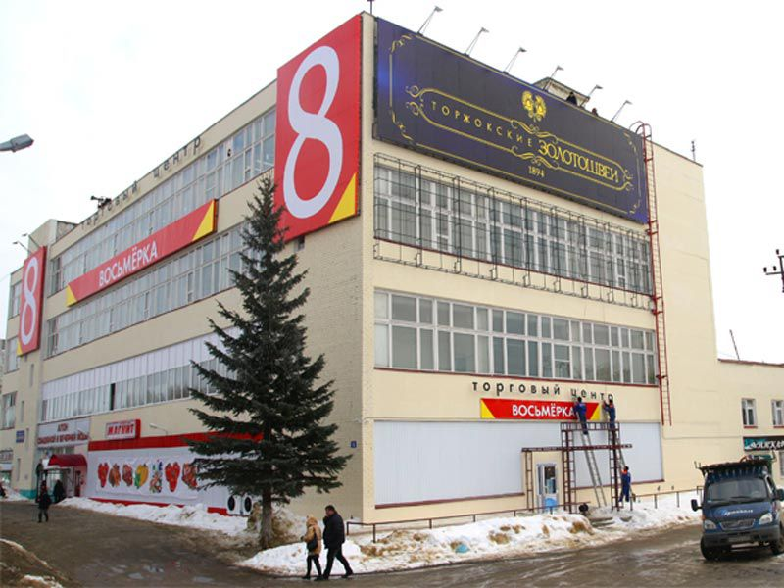

ПРИЛОЖЕНИЕ №2
«Дом пояса» в Торжке.

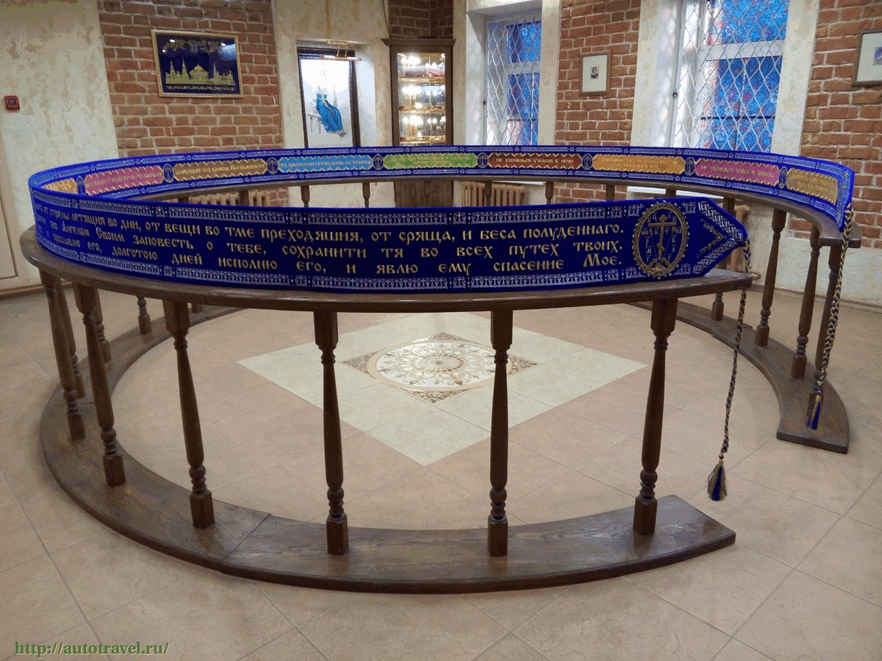

ПРИЛОЖЕНИЕ №3.
Основные финансовые показатели ОАО «Торжокские золотошвеи».

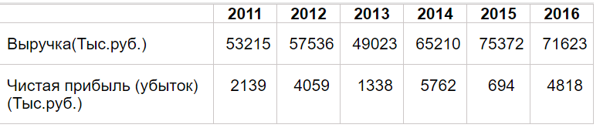
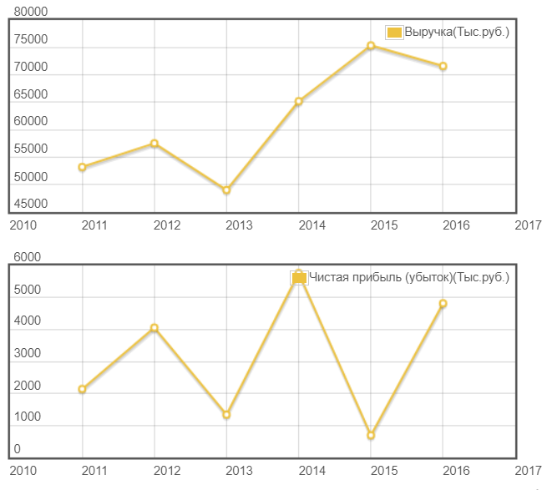

ПРИЛОЖЕНИЕ №4.
Торжокские золотошвеи на Неделе моды Mercedes–BenzFashionWeekRussia осень–зима / 2015–2016. Коллекция одежды «Ноктюрн».
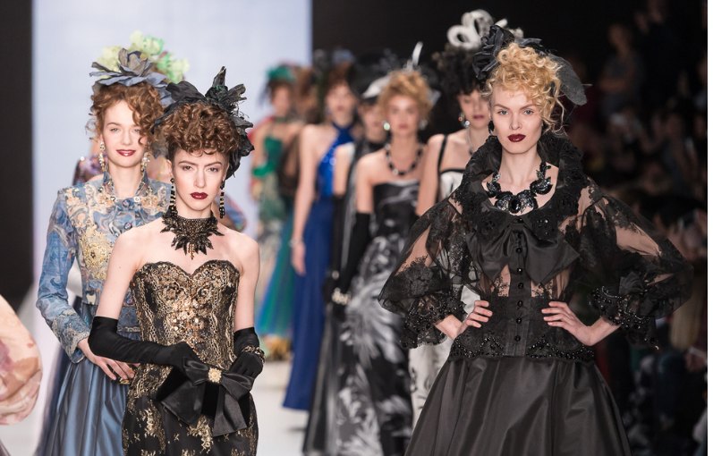

ПРИЛОЖЕНИЕ №5.
Торжокские золотошвеи на Неделе моды Mercedes–BenzFashionWeekRussia осень–зима / 2016–2017. Коллекция одежды «Золотой век».

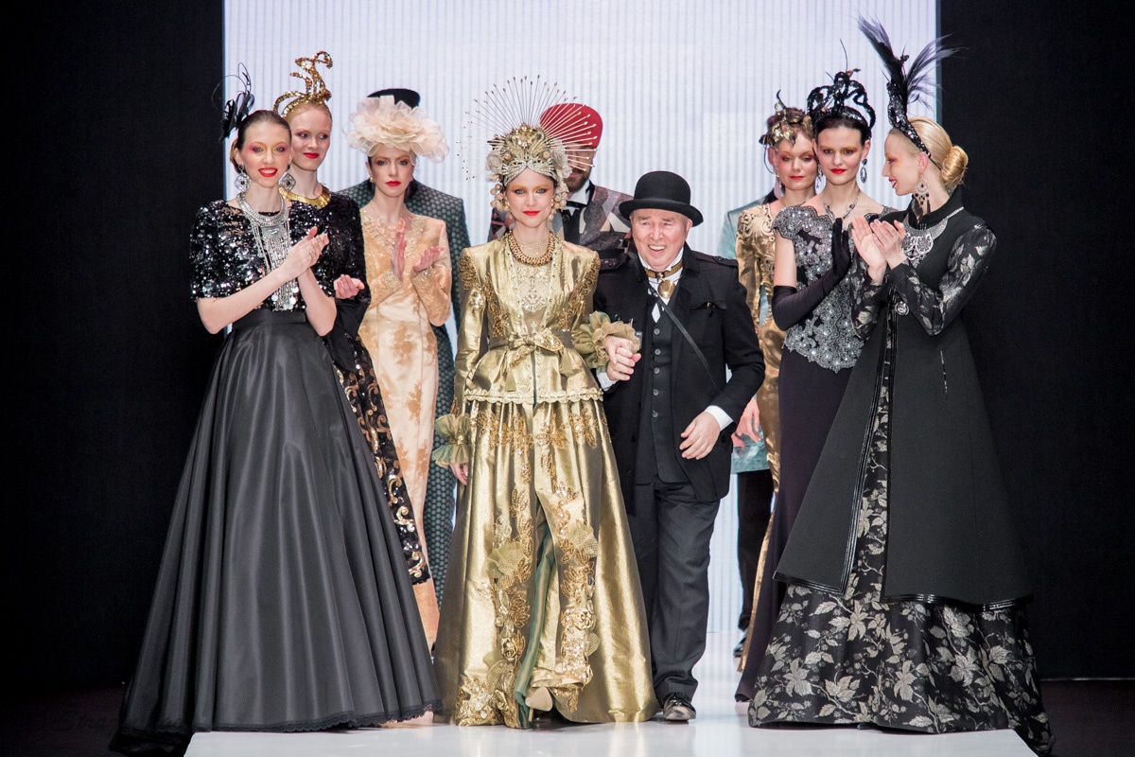

ПРИЛОЖЕНИЕ №6.
Сувенирная продукция Торжокских золотошвей. ТД «Русь» в Твери.

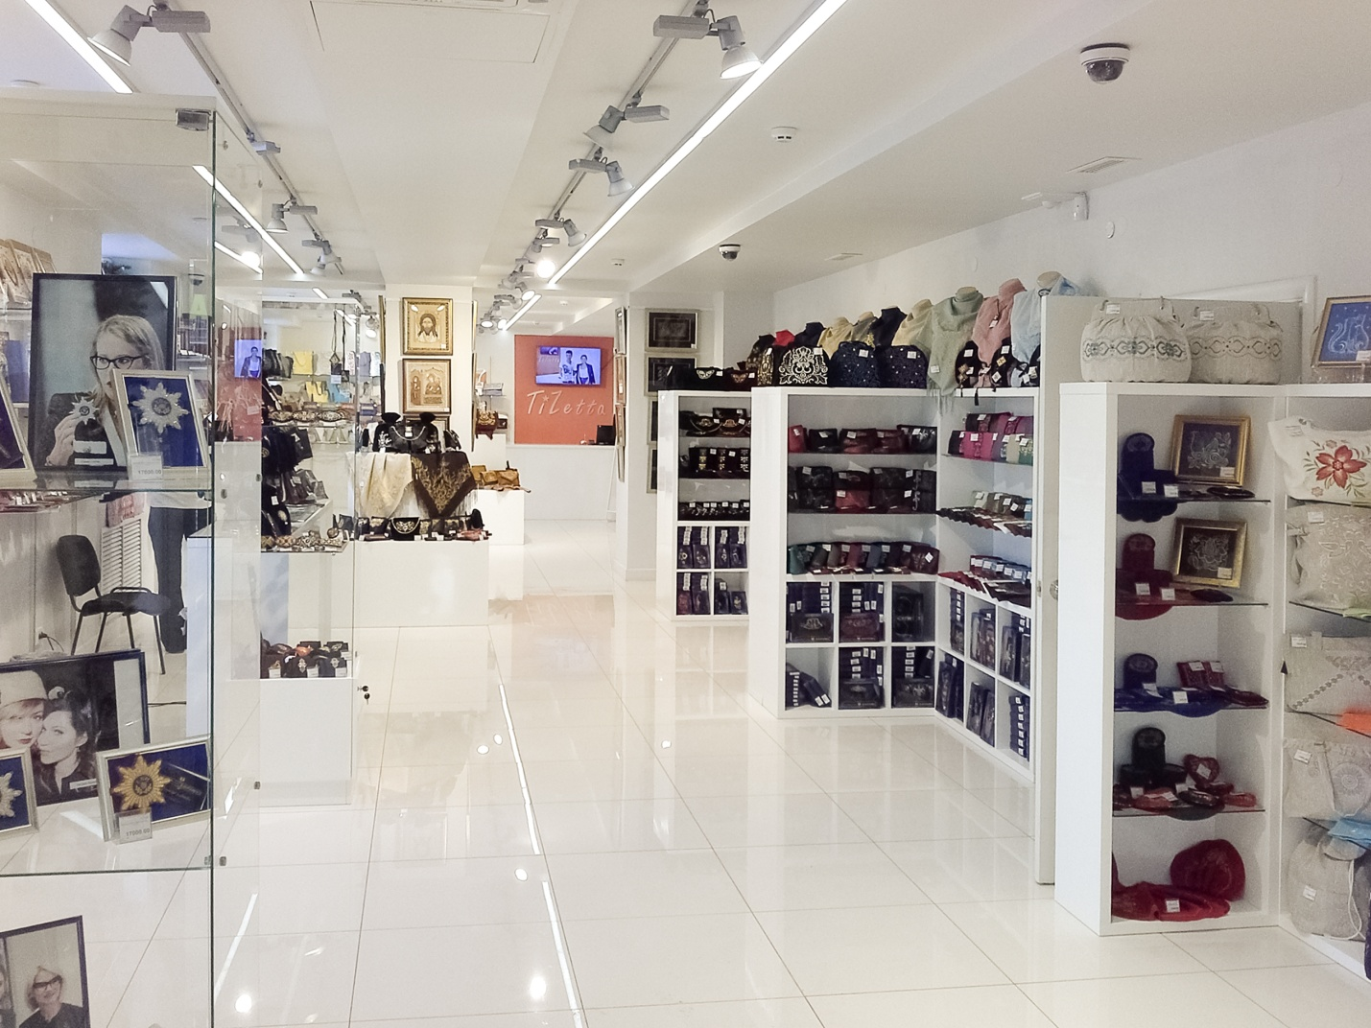

Сидорина Т. В. Тенденции развития сувенирной сферы туризма.// Проблемы и перспективы развития лёгкой промышленности и сферы услуг. Омск, 2015. С. 79-84.
Артёмова Е.Н. Воронина А.В. Использование сувенирной продукции на промышленных предприятиях как вид рекламной деятельности // Стратегия развития индустрии гостеприимства и туризма. Орёл, 2013. С. 21-25.
Жучкова М.А., Рыбачек А.В. Сувениры как вид рекламной коммуникации.// Социально гуманитарные проблемы образования и профессиональной самореализации. М., 2016. С. 6-8.
Вахитов О. Сувенир – полноценное средство коммуникации// Сувенирка. М., №12. 2005. С. 5-6.
Новоторжское искусство золотой нити:Каталог. 2018.
Ожегов С. И., Шведова Н. Ю. Толковый словарь русского языка: 80 000 слов и фразеологических выражений. М., 1997.
Ларионов А.В., Шашуловская Е. Г. «Что такое сувенир?»: Информационно-методический сборник для специалистов декоративно-прикладного искусства, мастеров народной культуры Ростовской области. Ростов-на-Дону. 2011.
Бардина Р. А. Изделия народных художественных промыслов и сувениры (товароведение и организация торговли). М., 1990.
Русское золотошвейное искусство: Буклет. Торжокский историко-этнографический музей, 2017.
Федеральный закон Российской Федерации от 07.02.1992 N 2300-1 (ред. от 18.04.2018) «О защите прав потребителей»// СПС КонсультантПлюс.
Федеральный Закон Российской Федерации от 24.07.2007 № 209-ФЗ (с изменениями от 18 октября 2007 г., 22, 23 июля 2008 г.) «О развитии малого и среднего предпринимательства в Российской Федерации»// СПС КонсультантПлюс.
Официальный сайт. Торжокские золотошвеи.// [Электронный ресурс]. URL: https://zolotoshvei.com.(дата обращения: 28.04.2018).
Официальный сайт. Rusprofile. // [Электронный ресурс]. URL: http://www.rusprofile.ru/id/134438 (дата обращения: 28.04.2018).
Перфект. История происхождения сувениров. // [Электронный ресурс].URL:http://perfect.ru/useful/istorija_suvenirov(дата обращения: 30.04.2018).
Барабанова Н. А. Функциональная сущность туристского сувенира // Научно-методический электронный журнал «Концепт». – 2014. – Т. 20. – С. 4131- 4135// [Электронный ресурс]. URL: http://e-koncept.ru/2014/55090. htm. (дата обращения: 30.04.2018).
Барабанова Н. А. Указ.соч. С. 4131.
Перфект. История происхождения сувениров.
Там же.
Воронина А.В., Артёмова Е.Н. Указ.соч. С. 22.
Там же.
Перфект. История происхождения сувениров.
Бардина Р. А. Указ.соч. С 34.
Там же С. 40.
Бардина Р. А. Указ.соч. С. 57.
Там же.С. 85.
Там же. С. 46.
Бардина Р. А. Указ.соч. С. 47.
Там же. С. 49.
Там же. С.50.
Ожегов С. И., Шведова Н. Ю. Указ.соч. С. 777.
Федеральный закон Российской Федерации от 07.02.1992 N 2300-1 (ред. от 18.04.2018) «О защите прав потребителей».
Вахитов О. Указ.соч. С. 5.
Жучкова М.А., Рыбачек А.В. Указ.соч. С. 7.
Ларионов А.В., Шашуловская Е.Г. Указ.соч.С. 7-10.
Ларионов А.В., Шашуловская Е.Г. Указ.соч. С.10-12.
Там же. С.10-12.
Там же. С. 6.
Сидорина Т.В. Указ.соч. С. 83.
Федеральный Закон Российской Федерации от 24.07.2007 № 209-ФЗ (с изменениями от 18 октября 2007 г., 22, 23 июля 2008 г.) «О развитии малого и среднего предпринимательства в Российской Федерации».
Сидорина Т.В. Указ.соч. С. 83.
Официальный сайт. Торжокские золотошвеи.
Русское золотошвейное искусство. С.5
Русское золотошвейное искусство. С. 5.
Там же. С. 5.
Там же. С. 6
Русское золотошвейное искусство. С. 6.
Там же. С.7
Официальный сайт. Торжокские золотошвеи.
Официальный сайт. Торжокские золотошвеи
Там же.
Там же.
Официальный сайт.Rusprofile.
Официальный сайт. Торжокские золотошвеи.
Официальный сайт. Торжокские золотошвеи.
Официальный сайт.Rusprofile.
Официальный сайт. Торжокские золотошвеи.
Новоторжское искусство золотой нити.
Новоторжское искусство золотой нити.
Официальный сайт. Торжокские золотошвеи.
Официальный сайт. Торжокские золотошвеи.
Там же.
Фото автора.
Официальный сайт. Торжокскиезолотошвеи.
Официальный сайт.Rusprofile.
Официальный сайт. Торжокскиезолотошвеи.
Официальный сайт. Торжокскиезолотошвеи.
Официальный сайт. Торжокскиезолотошвеи.

